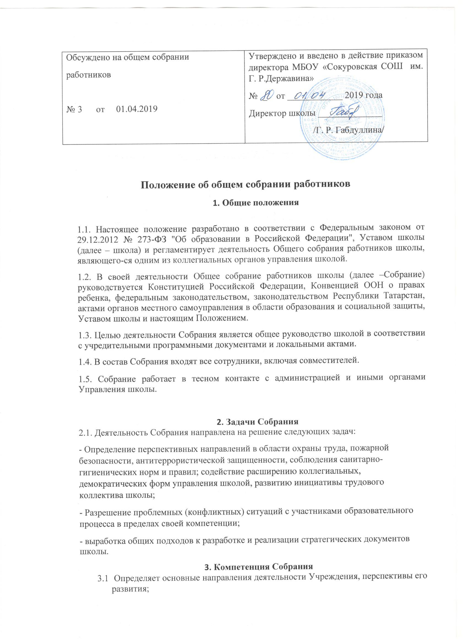

3.2.Дает рекомендации по вопросам изменения устава Учреждения, ликвидации и реорганизации Учреждения;
3.3.Принимает коллективный договор, правила внутреннего трудового распорядка Учреждения;
  - . Принимает локальные акты, относящиеся ко всем работникам Учреждения, регулирующие трудовые отношения, включая инструкции по охране труда, положение о комиссии по охране труда;
3.5. Избирает членов комиссии по урегулированию споров между участниками образовательных отношений от работников Учреждения;
3.6. Дает свои рекомендации по плану финансово-хозяйственной деятельности Учреждения, заслушивает отчет руководителя Учреждения о его исполнении;
  - Принимает положение о социальной поддержке работников Учреждения и решения о социальной поддержке работников Учреждения;
  - Определяет критерии и показатели эффективности деятельности работников, входящих в положение об оплате труда и стимулировании работников;
  - Рассматривает иные вопросы деятельности Учреждения, принятые Общим собранием к своему рассмотрению либо вынесенные на его рассмотрение руководителем Учреждения.
4. Решения общего собрания принимаются открытым голосованием простым большинством голосов, присутствующих на заседании. В случае равенства голосов решающим является голос председателя. Решение собрания по отдельным вопросам, например, по вопросам его исключительной компетенции, может приниматься большинством 2/3 голосов его членов, присутствующих на заседании.

5.Собрание созывается по мере надобности, но не реже одного раза в год. Общее собрание может собираться по инициативе руководителя Учреждения, педагогического совета, иных органов, функционирующих в Учреждении.

